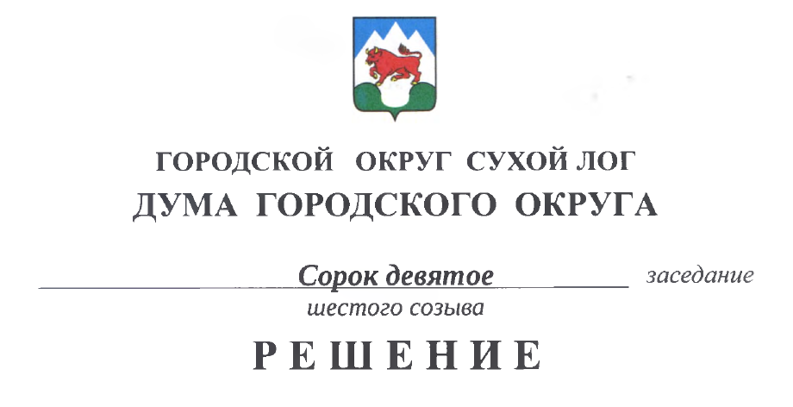

от 29.04.2021 № 371-РД

О внесении изменений в решение Думы городского округа
от 29 января 2015 года № 312-РД «Об утверждении Положения о комиссии по соблюдению требований к служебному поведению
муниципальных служащих городского округа Сухой Лог
и урегулированию конфликта интересов»

В соответствии с Федеральным законом от 25 декабря 2008 г. № 273-ФЗ «О противодействии коррупции», Указом Президента Российской Федерации от 01 июля 2010 года № 821 «О комиссиях по соблюдению требований к служебному поведению федеральных государственных гражданских служащих и урегулированию конфликта интересов», в целях профилактики коррупционных и иных правонарушений на муниципальной службе городского округа Сухой Лог, Дума городского округа
РЕШИЛА:
1. Внести в Положение о комиссии по соблюдению требований к служебному поведению муниципальных служащих городского округа Сухой Лог и урегулированию конфликта интересов, утвержденное решением Думы городского округа от 29 января 2015 года №312-РД, с изменениями, внесенными решениями Думы городского округа от 28 мая 2015 года № 340-РД («Знамя Победы» от 02.06.2015 №43), от 29 октября 2015 года № 375-РД («Знамя Победы» от 03.11.2015 №87), от 31 марта 2016 года № 430-РД («Знамя Победы» от 05.04.2016 №26), следующие изменения:
1) дополнить пунктами 1.2., 1.3. следующего содержания:
«1.2. Комиссия в своей деятельности руководствуется Конституцией Российской Федерации, федеральными конституционными законами, федеральными законами, актами Президента Российской Федерации и Правительства Российской Федерации, актами Губернатора Свердловской области и Правительства Свердловской области, настоящим Положением, а также муниципальными правовыми актами городского округа Сухой Лог.
1.3. Основной задачей Комиссии является содействие органам местного самоуправления городского округа Сухой Лог:
1) в обеспечении соблюдения муниципальными служащими ограничений и запретов, требований о предотвращении или урегулировании конфликта интересов, а также в обеспечении исполнения ими обязанностей, установленных Федеральным законом от 25 декабря 2008 г. № 273-ФЗ «О противодействии коррупции», другими федеральными законами (далее - требования к служебному поведению и (или) требования об урегулировании конфликта интересов);
2) в осуществлении в органах местного самоуправления городского округа Сухой Лог мер по предупреждению коррупции.»;
2) пункт 7 дополнить абзацем следующего содержания:
«Число членов Комиссии, не замещающих должности муниципальной службы в органах местного самоуправления, должно составлять не менее одной четверти от общего числа членов Комиссии.»;
3) пункт 9 дополнить абзацем следующего содержания:
«Проведение заседаний с участием только членов Комиссии, замещающих должности муниципальной службы в муниципальных органах, недопустимо.»;
4) подпункт 4 пункта 10 изложить в следующей редакции:
«4) представление руководителем органа местного самоуправления материалов проверки, свидетельствующих о представлении муниципальным служащим недостоверных или неполных сведений, предусмотренных частью 1 статьи 3 Федерального закона от 3 декабря 2012 года № 230-ФЗ «О контроле за соответствием расходов лиц, замещающих государственные должности, и иных лиц их доходам»;»;
5) дополнить пунктом 13.3. следующего содержания:
«13.3. Мотивированное заключение, указанное в пунктах 13 и 13.1 настоящего Положения, должно содержать:
1) информацию, изложенную в обращении или уведомлении, указанных в абзацах втором и четвертом подпункта 2 и подпункте 5 пункта 10 настоящего Положения;
2) информацию, полученную от государственных органов, органов местного самоуправления и заинтересованных организаций на основании запросов;
3) мотивированный вывод по результатам предварительного рассмотрения обращений и уведомлений, указанных в абзацах втором и четвертом подпункта 2 и подпункте 5 пункта 10 настоящего Положения, а также рекомендации для принятия одного из решений в соответствии с пунктами 23, 25.1 и 27 настоящего Положения или иного решения.»;
6) пункт 30 дополнить абзацем следующего содержания:
«Решения Комиссии, за исключением решения, принимаемого по итогам рассмотрения вопроса, указанного в абзаце втором подпункта 2 пункта 10 настоящего Положения, для руководителя органа местного самоуправления носят рекомендательный характер. Решение, принимаемое по итогам рассмотрения вопроса, указанного в абзаце втором подпункта 2 пункта 10 настоящего Положения, носит обязательный характер.»;
7) дополнить пунктами 33.1., 33.2., 33.3 следующего содержания:
«33.1. Должностное лицо органа местного самоуправления, осуществляющее полномочия представителя нанимателя муниципального служащего, обязано рассмотреть протокол заседания Комиссии и вправе учесть в пределах своей компетенции содержащиеся в нем рекомендации при принятии решения о применении к муниципальному служащему мер ответственности, предусмотренных нормативными правовыми актами Российской Федерации, а также по иным вопросам организации противодействия коррупции. О рассмотрении рекомендаций Комиссии и принятом решении представитель нанимателя муниципального служащего в письменной форме уведомляет Комиссию в месячный срок со дня поступления к нему протокола заседания Комиссии. Решение оглашается на ближайшем заседании Комиссии и принимается к сведению без обсуждения.
33.2. В случае установления Комиссией признаков дисциплинарного проступка в действиях (бездействии) муниципального служащего информация об этом представляется должностному лицу органа местного самоуправления, осуществляющему полномочия представителя нанимателя муниципального служащего, в течение семи календарных дней для решения вопроса о применении к муниципальному служащему мер ответственности, предусмотренных нормативными правовыми актами Российской Федерации.
33.3. В случае установления Комиссией факта совершения муниципальным служащим действия (факта бездействия), содержащего признаки административного правонарушения или состава преступления, председатель Комиссии обязан передать информацию о совершении указанного действия (бездействии) и подтверждающие такой факт документы в правоприменительные органы в течение трех календарных дней, а при необходимости - немедленно.»;
8) пункт 35 изложить в следующей редакции:
«35. Организационно-техническое и документационное обеспечение деятельности Комиссии, а также информирование членов Комиссии о вопросах, включенных в повестку дня, о дате, времени и месте проведения заседания, ознакомление членов Комиссии с материалами, представляемыми для обсуждения на заседании Комиссии, осуществляются отделом муниципальной службы Администрация городского округа Сухой Лог.»;
9) пункт 36 исключить.
2. Настоящее решение опубликовать в газете «Знамя Победы» и разместить на официальном сайте городского округа Сухой Лог.
3. Контроль исполнения настоящего решения возложить на мандатную комиссию Думы городского округа (И.В. Коновалова).

Председатель Думы городского округа Е.Г. Быков

Глава городского округа Р.Ю. Валов

